El ecosistema marino, origen de la vida y fuente de una gigantesca y a veces desconocida diversidad de regiones, plantas marinas, animales marinos, microorganismos y moléculas orgánicas. Aunque la apariencia de los ecosistemas marinos parezca homogénea, la realidad es que se trata de uno de los ecosistemas más heterogéneos del planeta, contando con características muy distintas desde los polos al trópico, así como de uno a otro lado del mundo. Las comunidades de seres vivos que conviven en los ecosistemas de agua salada demuestran la gran variedad y riqueza de estas regiones, constituyendo así lugares llenos de vida en manglares y arrecifes, en los sistemas pelágicos de mar abierto e incluso en las profundidades marinas.
En este artículo de EcologíaVerde descubrirás uno de los ecosistemas más preciados y a la vez amenazados del planeta, el ecosistema marino: qué es, características, flora y fauna.
Flora de los ecosistemas marinos: Numerosas plantas, tanto especies sumergidas como emergentes y flotantes constituyen la rica biodiversidad vegetal de todos y cada uno de los ecosistemas marinos. Directamente relacionadas con las características físico-químicas del tipo del ecosistema marino en que habiten, dichas especies presentaran unas u otras formas de vida, contando, además, con ciertas necesidades vitales.
Algas marinas: las más extendidas:
Las algas marinas (Reino Algae) constituyen por excelencia la flora de los ecosistemas marinos. Una gran variedad de familias, géneros y especies, llenan de vida y color los ecosistemas marinos, agrupándose en las comúnmente conocidas como algas pardas (organismos protistas- Clase Phaeophyceae), rojas (Filo Rodophyta) o verdes (Plantas Eucariotas-División Clorophyta). Algunas son microscópicas (diatomeas y dinoflagelados), otras en cambio se consideran macroalgas, destacando las gigantescas algas laminares del género Macrocystis. Tienen formas de vida muy variadas y diferentes hábitos, existiendo así algas que flotan y otras tantas que viven fijas al fondo marino, sobre rocas o a veces incluso sobre animales u otras plantas. Siempre adaptadas a las temperaturas y demás características físico-químicas de las aguas en las que crecen y viven, las algas se distribuyen por los ecosistemas marinos de todas las regiones del mundo.
Como curiosidad, te recomendamos la lectura de este otro artículo de EcologíaVerrde sobre las semejanzas y diferencias entre plantas y algas.
Más flora marina importante
Además de las algas marinas, la flora de los ecosistemas marinos está representada por diversas especies vegetales, entre ellas los llamados pastos marinos (especies de las familias Zosteraceae, Cymodoceaceae, Ruppiaceae y Posidoniaceae), las únicas plantas con flores de estos ecosistemas; los manglares (con especies como el manglar rojo: Rhizophora mangle y el mangle blanco: Laguncularia racemosa) y el abundante fitoplancton.
Fauna de los ecosistemas marinos
Los mares, océanos, costas y demás ecosistemas marinos, constituyen algunos de los hábitats más biodiversos del mundo, en los que animales de diferentes grupos, familias y especies conviven en equilibrio biológico.
Tanto vertebrados como invertebrados de pequeño y gran tamaño, así como microorganismos, conviven en armonía en los ecosistemas marinos del planeta. Pongamos algunos ejemplos de la fauna de los ecosistemas marinos para conocer más de cerca lo característica y variada que es:
Mamíferos de los ecosistemas marinos:
- Ballena franca austral (Eubalaena australis)
- Delfín mular o nariz de botella (Tursiops truncatus)
- Orca negra o falsa orca (Pseuorca crassidens)
- Manatíes o vacas marinas (familia Trichechidae)
- Calderón gris (Grampus griseus)
Peces marinos:
- Tiburón blanco (Carcharodon carcharias)
- Raya jaspeada (Aetobatus narinari)
- Bonito común (Sarda sarda)
- Pez espada (Xiphias gladius)
- Caballitos de mar (género Hippocampus)

Reptiles marinos
- Tortuga laúd (Dermochelys coriacea)
- Tortuga carey (Eretmochelys imbricata)
- Tortuga boba (Caretta caretta)
- Cocodrilo marino (Crocodylus porosus)
- Iguana marina (Amblyrhynchus cristatus)

Aves marinas
- Gaviota cocinera (Larus dominicanus)
- Gaviota andina (Chroicocephalus serranus)
- Gaviota mediterránea (Ichthyaetus melanocephalus)
- Albatros viajero (Diomedea exulans)
- Pingüinos (familia Spheniscidae)

Invertebrados
- Moluscos bivalvos: ostras (familia Ostreoida), almejas (familia Veneroida) y mejillones (familia Mytilidae).
- Moluscos cefalópodos: pulpos (orden Octopoda), calamares (orden Teuthida), nautilos (Nautilus pompilius) y sepias (orden Sepiida)
- Equinodermos: estrellas de mar (clase Asteroidea), erizos de mar (clase Echinoidea) y holoturias (clase Holothuroidea).
- Cnidarios: medusas (subfilo Medusozoa), anémonas y corales (subfilo Anthozoa)

Microorganismos
- Protozoos y el característico zooplancton marino (compuesto mayoritariamente por kril: Meganyctiphanes norvegica).
- 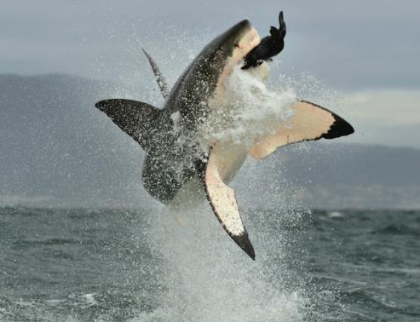
Si deseas leer más artículos parecidos a Ecosistema marino: qué es, características, flora y fauna, te recomendamos que entres en nuestra categoría de Ecosistemas.
